**“5G로 뭐 하지?” 드디어 ‘감’ 잡은 기업들**

*처음엔 낯설었다. 5G가 무엇이며, 꼭 필요한가? 기업들은 일단 눈치를 보려 했다. 베타 테스터가 될 수는 없었다. 연일 뉴스에 나오는 ‘5G 시기상조’ 보도들도 확증편향을 굳히게 했다.*

*하지만 5G는 일반 소비자들이 아닌 기업에게 더 필요한 인프라였다. ‘더 좋은 것’, ‘더 나은 것’은 일단 맛을 보고 나면 다시는 뒤로 돌아갈 수 없다. 더 빠르고, 더 많이 연결되고, 지연이 거의 없는 이 혁신적인 새로운 네트워크는 우리의 예상보다 빠르게 산업 지형을 변화시키고 있었다.*

*미래 이동수단인 자율주행차는 센서가 단 1초만 늦게 반응해도 치명적 사고로 이어질 수 있는 문제가 있었지만, 5G 통신과 융합되자 모든 돌발상황에 대비할 수 있는 안전한 주행이 가능해졌다. 게다가 자율주행으로 이동하는 시간을 온전히 즐길 수 있으니, 미디어 콘텐츠는 비로소 거실 쇼파를 벗어나게 되었다.*

*의료 현장에서도 환자의 생명과 연관된 수술과 진료를 5G로 실시간 공유하고 협진할 수 있게 되며, 엄청난 인력과 자원이 들어가는 중공업과 건설 현장에서도 자율 운행과 모니터링으로 최고의 작업효율을 기대할 수 있게 된다. 5G가 말 그대로 또 하나의 산업혁명을 일으키고 있는 것이다.*

*머뭇거리는 사이 변화의 물결은 기업을 저만치 뒤로 보내버린다. 새로움을 받아들이는 데 잠시라도 주저하게 되면, 빠르게 변하는 시장에서 살아남을 수 없다. 5G로 인한 산업의 변혁(Transformation)은 기업들에게 이미 시작되었다.*

**▶ 5G B2B 시장, 국내 2030년까지 42조 원으로 성장 예상**

KT 경제경영연구소에 따르면 5G 상용화로 인해 유발되는 사회경제적 가치는 2030년까지 약 42조원에 달할 것으로 전망한 바 있다. 5G가 B2B에 적용돼 변화할 산업영역과 그 가치를 환산한 것이다. 또한 직접적 효과 외에도 5G 투자를 통한 약 115조원의 경제적 파급 효과를 전망했다.

글로벌 시장은 에릭슨에 따르면 2026년까지 5G로 인해 1조 3,070 달러의 매출이 발생할 것으로 전망되고 있다. 특히 5G로 인한 디지털 트랜스포메이션(Digital Transformation)이 진행되기에, 경제∙사회 전반의 변화를 이끌어 내면서 시장가치를 창출할 것으로 보인다

특히 5G B2B 사업의 맏형 격인 스마트 팩토리 시장 규모는 2022년까지 국내 약 13조원, 글로벌 약 2천억 달러 수준으로 급성장할 것으로 보인다. *(Market and Markets analysis)*



(그래프만 따 주세요..)

**▶ KT, 5G의 중심에서 B2B를 외치다**

*“KT는 5G B2B 시장을 키워나가야 한다. 5G는 단순히 네트워크가 아닌 플랫폼이며, 무한한 기회의 땅인 B2B에서 다양한 성공 사례를 만들어 나가겠다”*

KT 황창규 회장은 지난 4월 5G의 중심축을 B2C에서 B2B로 바꾸겠다며 전진대회에서 한 말이다. 이날 KT는 7대 산업 영역을 중심으로 총 42조원의 5G B2B 시장을 정조준했다.

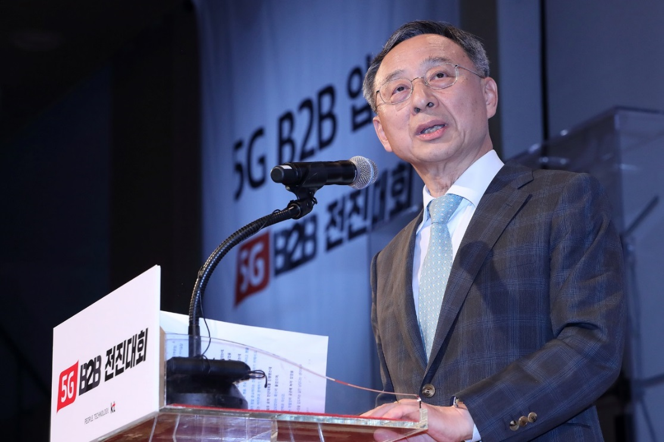

**▶5G 통해 스마트팩토리, 미디어, 모빌리티 등 ‘전 산업의 Transformation’이 목표**

KT는 5G 시작과 동시에 다양한 산업영역을 5G로 혁신하고 있다. 초기엔 ▲스마트팩토리 ▲물류 ▲밀리터리 ▲미디어 ▲스마트시티 ▲헬스 ▲커넥티드카의 7대 영역을 중심으로, 궁극적으로는 모든 산업 영역을 5G로 변화시키겠다는 계획이다.

**[5G 스마트 팩토리]**

B2B 영역에서 가장 먼저 5G 기반의 스마트팩토리가 구현될 예정이다. 공장 재해 발생건수 50% 감소, 생산품질 효율 40% 향상 등의 효과가 기대된다. 현재 KT와 삼성SDS, 신성이엔지가 함께 5G 기반의 스마트팩토리를 개발하기 위해 협력 중이며, 이러한 5G 스마트팩토리는 현대중공업을 시작으로 점차 적용영역을 확대해 나갈 것으로 보인다.

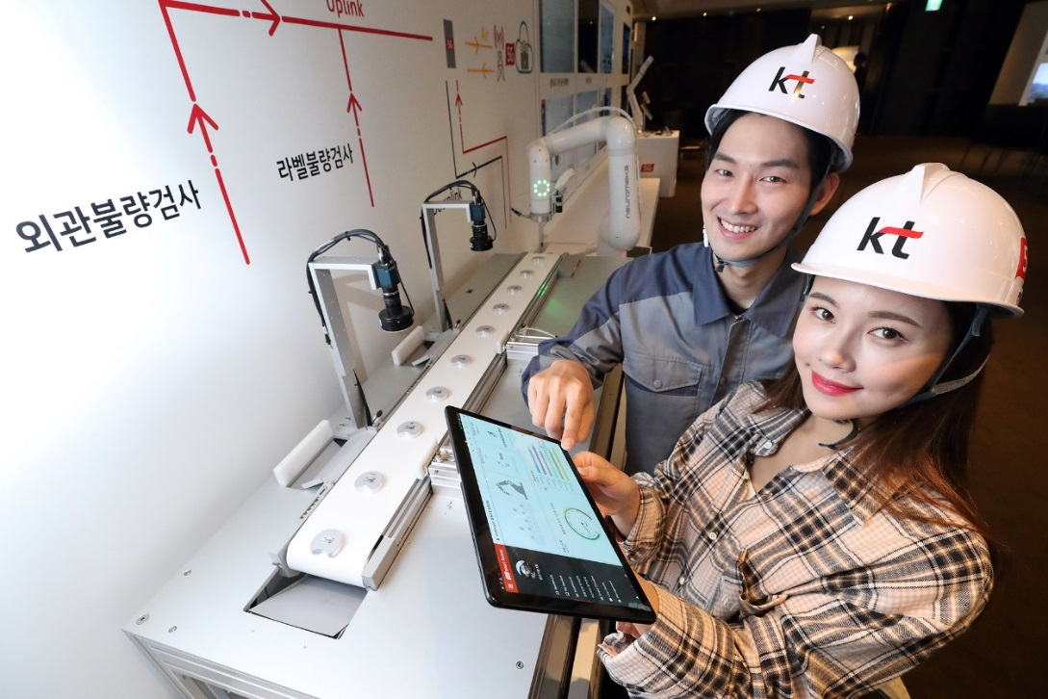

‘18년부터 양사는 전통적인 제조 분야인 중공업에 첨단 정보통신기술(ICT)을 접목해 기존 사업 모델을 혁신하고 생산성을 향상시키는 사물인터넷과 디지털 트렌스포메이션 신기술 공동 연구에 협력한 바 있다.

한편 천안에 위치한 한국기술교육대학교에서는 KT와의 협업으로 5G를 구축하고, 360도 카메라와 넥밴드 등을 활용한 스마트러닝 팩토리(일명 K-Factory)를 만들었다. 제품 생산 공간, 정보통신기술(ICT)·유연생산시스템(FMS) 공간, 자재실 등을 구성해 로봇, 센서, 영상, 3D프린팅, [사물인터넷](javascript:;), [빅데이터](javascript:;), 가상·증강현실, 정보보호 등 4차 산업혁명 관련 기술 연구와 제품을 생산할 수 있는 공간으로 운영 중이다.

**[5G 스마트 건설]**

현대건설은 5G를 기반으로 ‘스마트 건설’과 건설 자동화를 위해 KT와 협력한다. 건설현장에 5G 네트워크를 구축하고, 이를 기반으로 한 자율운행 로봇이 위험하고 어려운 공사현장에 투입된다. 또 3D 스캐닝 카메라와 360o 영상 분석 기반으로 현장을 자동 측정해 맵을 생성하는 등 건설현장 효율을 증가시킬 예정이다.

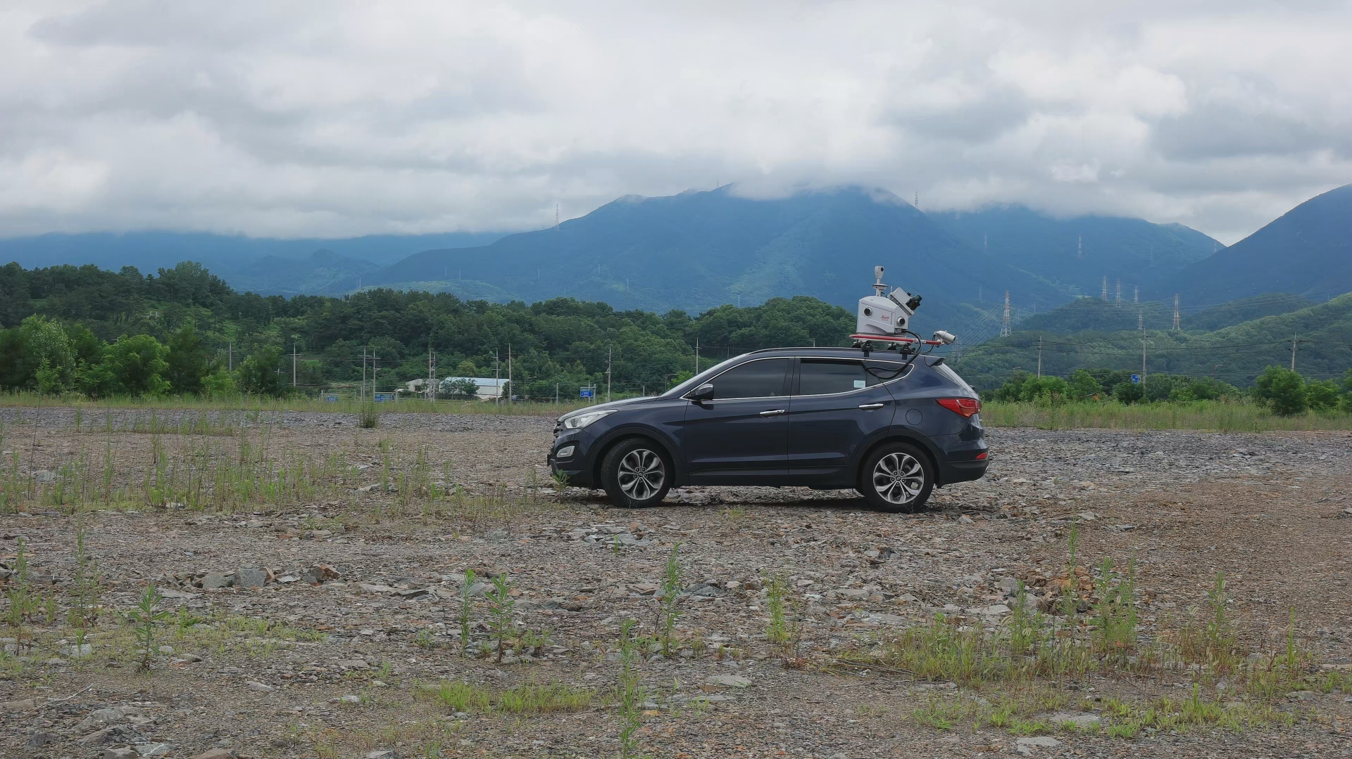

**[5G 커넥티드 카]**

현대모비스는 커넥티드카 영역에서 5G를 적용했다. 지난 1월, 충남 서산에 위치한 현대모비스 주행시험장에 KT가 5G 네트워크를 구축하고 이를 활용한 커넥티드카 기술 개발에 함께 나섰다. 이에 지난 21일 1차 과제를 공동으로 완성해 실시간 내비게이션 업데이트 기술과 5G C-V2X 기술을 End-to-End 수준으로 완벽하게 구현하는 성과를 이루기도 했다.

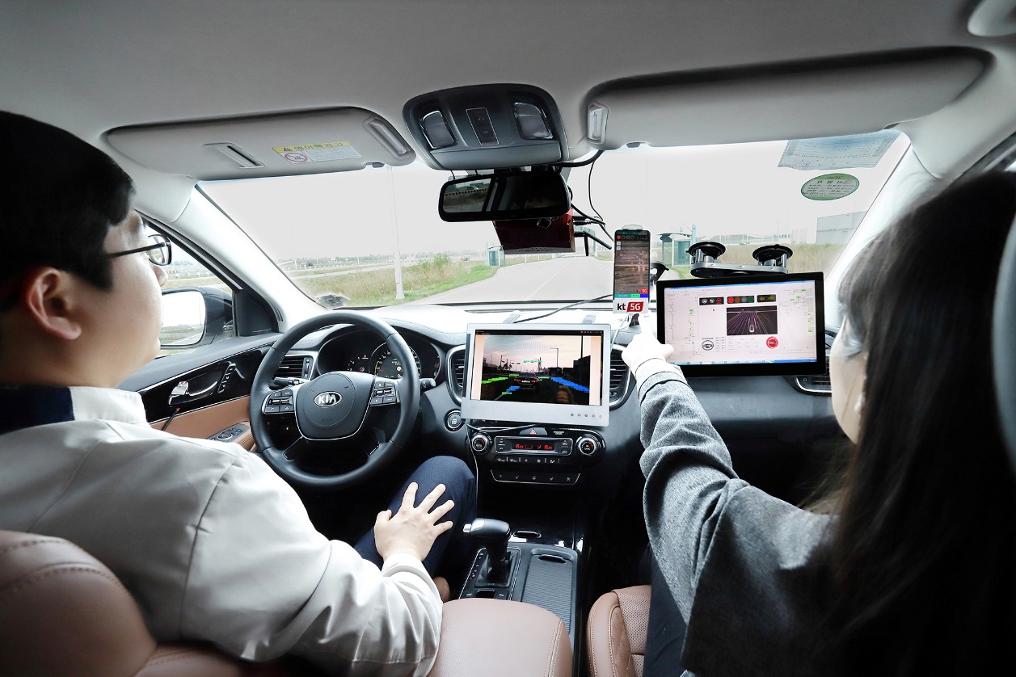

이에 앞서 KT는 이미 국내 최초 자율주행 실증단지인 경기도 판교에서 5G 자율주행버스를 선보인 바 있으며, 2018 평창동계올림픽에서도 5G 버스를 시범운행하는 등 자율주행과 커넥티드카 기술 개발에 박차를 가하고 있다.

**[5G 미디어/콘텐츠 제작 혁신]**

5G는 미디어/콘텐츠 영역의 변화도 이끌어낸다. <해운대>, <국제시장> 등을 제작한 윤제균 감독의 JK 필름은 영화 제작비 절감과 효율성 제고를 위해 KT 5G를 통한 영상데이터 전송 관리 방식을 도입하기로 했다.

‘5G 영상데이터 관리 기술’을 적용하면 원거리에서 촬영된 영상을 하드디스크에 복제해 원거리 작업실에 배송하던 방식에서 벗어나, 5G와 10기가 인터넷 등 초고속 데이터 통신망과 클라우드 서버를 활용해 언제 어디서나 신속하게 영상을 전달받고 작업할 수 있다.

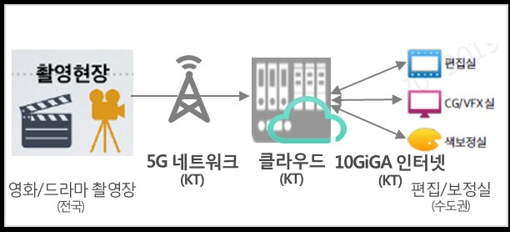

**▶ 5G는 AI, AR, VR 등과 결합해 다양한 영역에서 시너지 창출**

5G는 중공업/모빌리티 외에도 국방/공공/철도/미디어 등 다양한 분야에 활발히 적용되고 있다.

KT는 해군사관학교와 함께 ‘5G 스마트 캠퍼스’ 구축을 위한 사업 업무협약(MOU)을 체결하고, 4차 산업혁명시대 해군비전 ‘스마트 네이비’ 실현을 위한 인재 양성 체계 구축에 나섰다.

KT와 해군사관학교는 기업전용 5G 네트워크를 구축하고 ▲해상훈련시 안전 관리를 위한 스마트 웨어러블 도입 ▲해군기지 내 자율주행 차량 도입 ▲5G 무인수상정 기술 연구 ▲가상현실(VR, AR)을 활용한 훈련 ▲해군사관학교 전용 모바일 학습환경 구축을 위해 협력하기로 했다.

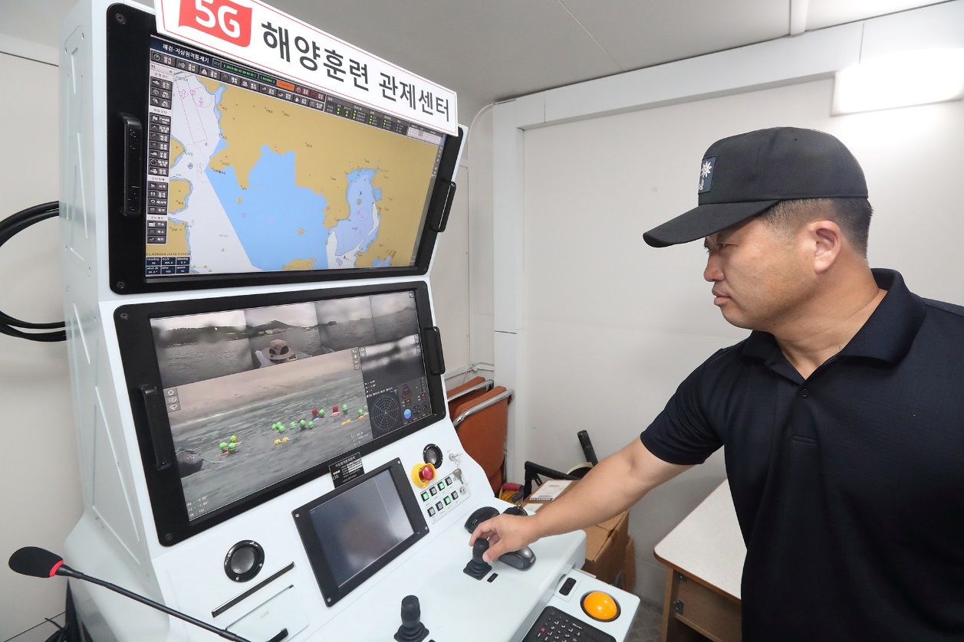

최초 5G 기반 무인수상정(USV) '해검'은 자율운항 제어, 통신모듈과 임무장비 등 첨단기술이 적용된 무인수상정으로, 5G가 적용 된 세계 최초의 무인수상정이다. 기존 활용하던 무선체계를 벗어나 초고속, 초저지연의 5G망을 이용함으로써 더욱 신속하고 정확한 제어와 모니터링이 가능해졌다.

교통 영역에서 KT는 SR과 손잡고 5G 스마트 스테이션(Smart Station) 구축에 나섰다.

양사는 우선 SRT 역사 및 운행 구간에 5G망을 구축하고, 5G 스마트 스테이션 구축을 위해 ▲ 기존 기업전용 LTE를 기업전용 5G로 고도화 ▲ 고속철도 정비와 비상시 초기 대응력 강화를 위해 5G기반 AR 스마트안경 도입 ▲ 열차 내 비상상황에 대응 할 수 있도록 SRT 내 지능형 무선 CCTV 구축 ▲ SRT 역사 내 미세먼지 데이터를 측정해 알려 줄 KT IoT 공기질 측정 플랫폼 도입한다.

특히, KT의 5G AR 스마트안경 기술은 열차정비를 위한 작업 현장에서 활용가능하며, 열차 부품 이상유무를 파악하고 실시간으로 관제센터와 연락하여 작업 할 수 있다.

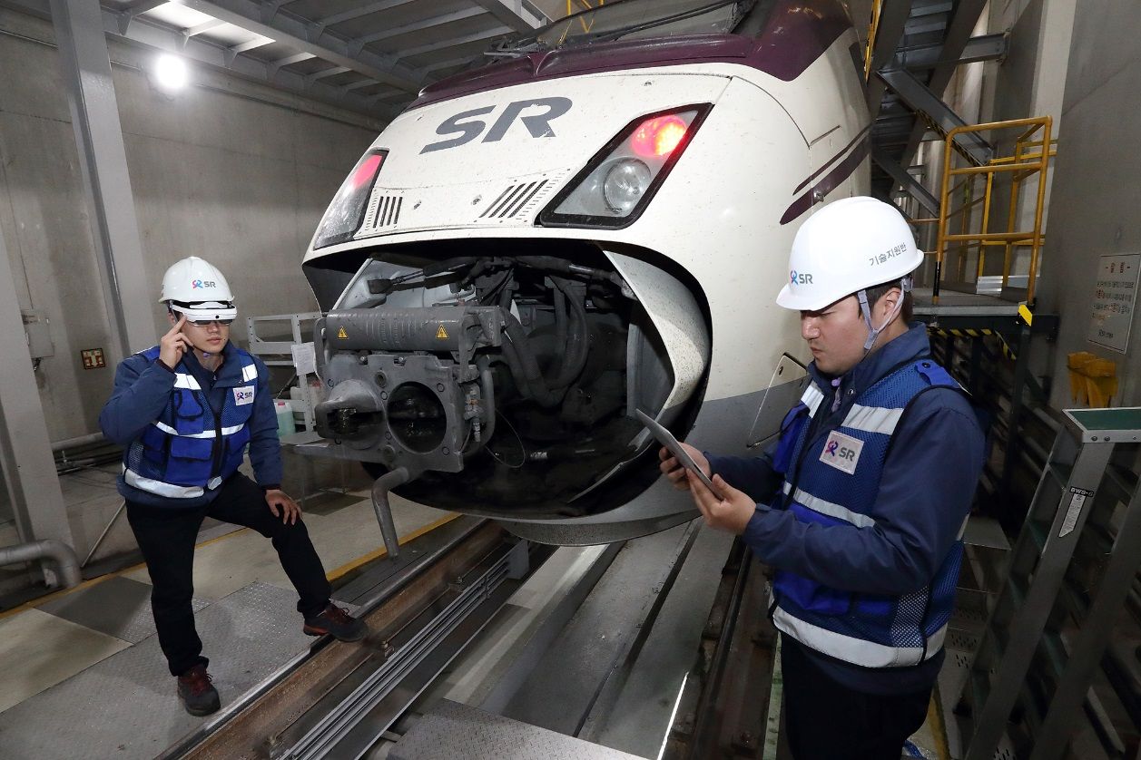

공공영역에서는 한국수자원공사(K-water)와 함께 ‘아라뱃길 5G 재난안전 시스템’ 구축에 나섰다. 양사는 5G망과 연계한 재난안전플랫폼, 안심화장실, 빅데이터 플랫폼 등의 최신기술을 적용한 ‘5G 재난안전 시스템(5G Safety Ara Waterway System)’ 구축에 협력하기로 했다.

먼저 불시에 발생하는 재난사고를 사전에 감지하고 예방하기 위해 KT의 센서기술을 아라뱃길 시설물 안전점검시스템에 적용한다. 스마트안경(AR Glass)과 360ㅇ 5G 넥밴드를 착용하면, 5G 통신망을 이용해 원격에서 시설물 유지/보수를 영상으로 지원 받을 수 있어 아라뱃길 시설물의 효율적 관리가 가능하다.

특히, KT의 빅데이터 솔루션이 적용되면 향후 항만시설의 이상징후를 자동으로 감지하고 알릴 수 있으며, 이를 통해 사고를 예방하게 된다.

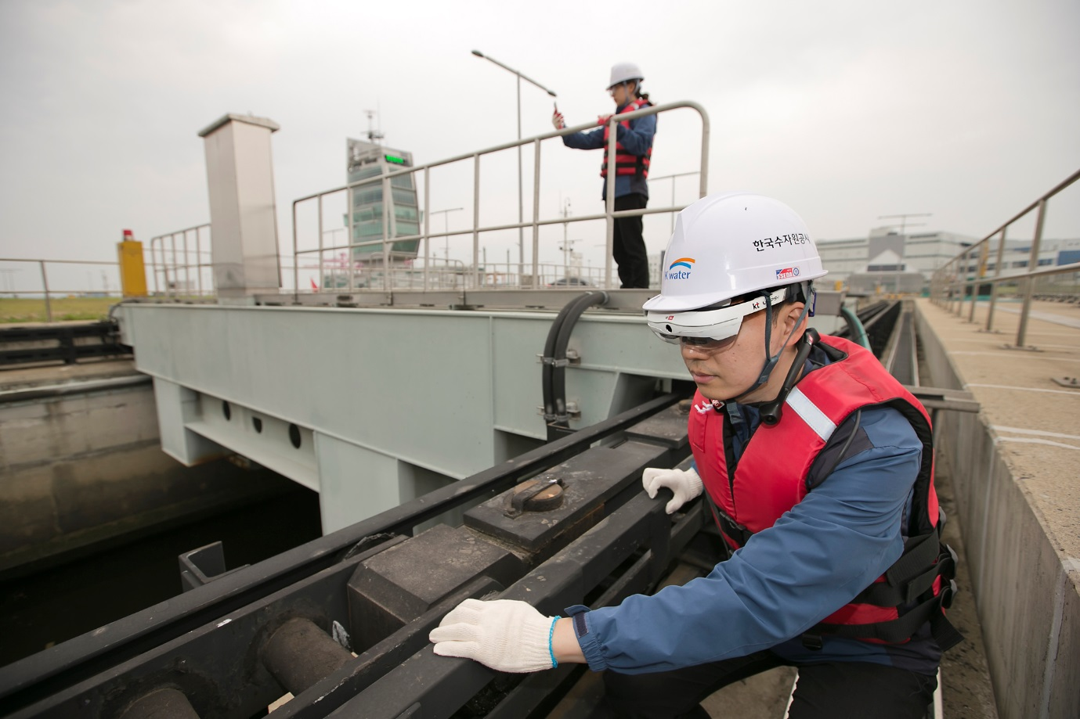

또한 아라뱃길 이용고객의 안전을 위해 ‘KT 안심화장실’을 도입한다. 안심화장실은 공공 시설물에 위급상황을 인지할 수 있는 센서를 부착하고, KT관제서버에서 해당정보를 수집하여 위급 시 신고 등 고객에게 상황대처에 필요한 정보를 제공하게 된다. 그리고 사고와 범죄 등 이상상황을 자동으로 모니터링 할 수 있는 ‘KT 기가아이즈’ 지능형 CCTV를 아라뱃길에 설치해 이용객 안전을 강화한다

**▶5G 오픈랩을 통해 중소기업에 실증사례 전파하고 생태계 확대**

한편, KT는 우면동 연구소에 ‘5G 오픈랩’을 열고 5G B2B 사업모델을 기업들과 공동 연구하고 있다. 작년에는 40여 기업고객을 초청해 ‘5G 기업사업 설명회’를 개최하며 고객들을 모집하기도 했다.

‘5G 기업사업 설명회’에서는 KT의 5G 사업 방향을 발표하고 5G 적용 방안에 대해 고민하는 기업고객들을 위한 활용 사례(Use Case)를 소개했다. 인텔(Intel), 엔비디아(NVIDIA) 등 KT와 함께 5G 활용 사례를 발굴해 온 고객사의 생생한 목소리도 이어졌다. 5G를 선도적으로 준비해 온 기업들의 사례 발표를 통해 이 자리에 참석한 기업고객들의 5G에 대한 이해를 한층 높이고 자사의 5G 적용 방안을 모색하는 기회를 마련한 것이다.

‘KT 5G Open Lab(이하 5G 오픈랩)’은 KT가 참여사들과 함께 5G 서비스 개발을 추진하는 협업 공간으로, 5G 관련 인프라 및 가상화 기술 개발이 이뤄지는 ‘인프라 존’, 5G 실감형 미디어 및 엔터테인먼트 서비스 체험 및 개발이 가능한 ‘미디어 존’, IoT와 관련된 다양한 응용 서비스를 개발하는 ‘스마트엑스 존’으로 이루어져 있다.

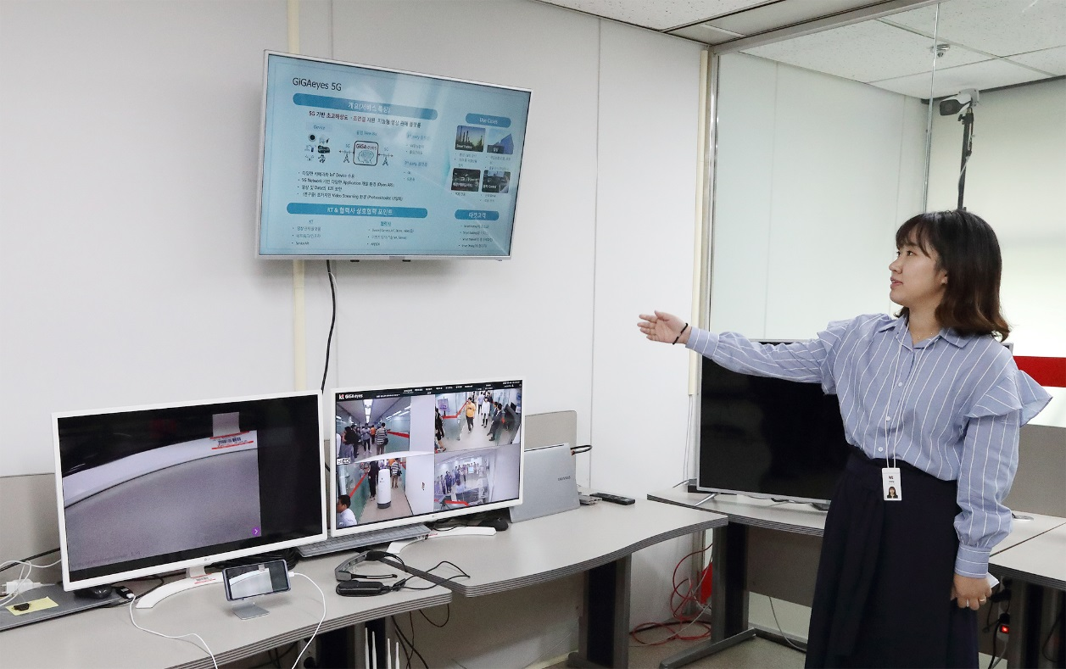

5G 오픈랩은 ▲5G 인프라 ▲스마트 팩토리 ▲재난안전 ▲자율주행(커넥티드 카) ▲다계층 보안으로 구성돼 다양한 영역에서 KT와의 5G B2B 사용경험을 함께 연구하게 된다.

**▶ 5G B2B 변혁의 본 게임은 ‘28Ghz’에서 제대로 벌어질 것**

5G를 통한 산업 트랜스포메이션의 핵심은 기존에 안 되던 방식이 5G를 통해 가능해지거나, 기존에 없던 새로운 가치가 생겨나는 것이다. 이것은 5G의 초고속, 초연결성, 초저지연성이라는 특성 때문에 가능하다.

5G는 현재 3.5Ghz 대역 주파수만 상용화 돼 있어, 5G를 통한 극적인 변화를 이끌어 내려면 더 가야 할 길이 남았다. 1ms 초저지연과 20Gbps 초고속을 구현할 수 있는 B2B 최적 주파수는 28Ghz 대역이기 때문이다.

마침 KT는 지난 달 28Ghz 대역 주파수를 사용한 기업전용 5G의 시연을 우면동 연구소에서 세계 최초로 성공해, 5G B2B 전쟁의 2차 포문을 열었다. KT는 이 28Ghz 대역에서도 5G 적용을 확대해 나가, 진정한 의미의 5G B2B 트랜스포메이션과 4차 산업혁명을 앞당길 것이다.